T.C.
ARNAVUTKÖY KAYMAKAMLIĞI
CAHİT ZARİFOĞLU İLKOKULU MÜDÜRLÜĞÜ

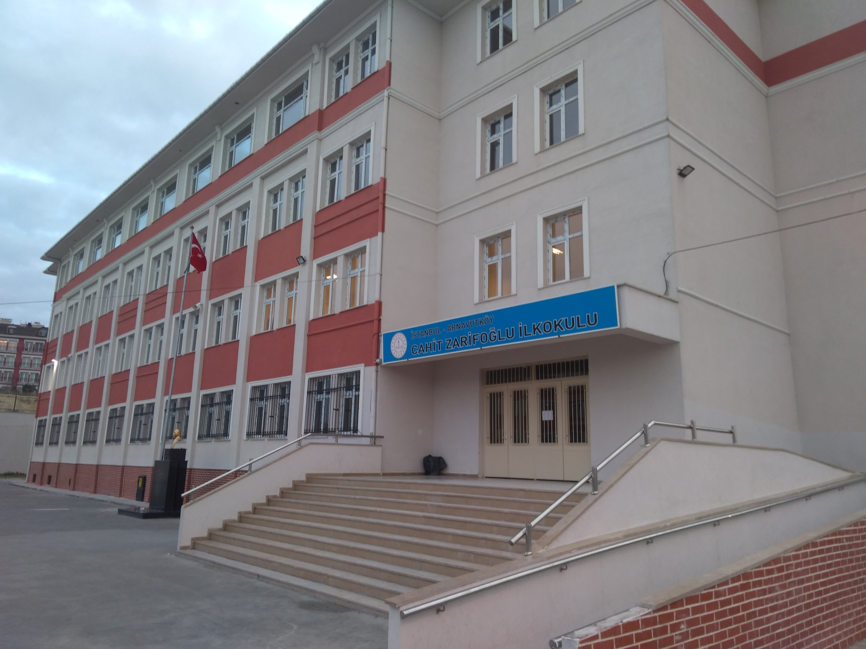

Arnavutköy’ün gelişen mahallelerinden biri olan Hadımköy Mahallesi’nde yapılan okulumuz Cahit Zarifoğlu İlkokulu adıyla 2019-2020 eğitim öğretim yılında 26.11.2019 tarihi itibariyle faaliyete başlamıştır. 24 İlkokul ve 2 Anasınıfı dersliği ihtiva eden oklumuz öğretmenleri ve idari kadrolarıyla öğrencilerimiz için var gücüyle çalışmaya devam etmektedir.

